**题目：ARP协议设计与实现**

**姓名: 王翰墨**

**学号：2019302683**

**班号：10011902**

**课程代号：网络试点班**

**计算机学院**

**时间:2021年11月30日**

**目 录**

摘 要

1 目的 1

2 要求 1

3 相关知识 1

4 实现原理 3

5 运行结果与分析 4

6 参考文献 7

# 题目：ARP协议设计与实现

# 目的

编写程序，实现网络层ARP协议的功能，并合并入先前实验已经做好的Ethernet和IPv4协议栈中。

# 2、要求

**发送方：**在IPv4发送过程中进行网段判断、查找ARP缓存等步骤，并在需要时调用ARP协议，将ARP请求报文发送，并等待接收ARP应答报文，接收后继续完成网络层处理流程。

**接收方：**接收数据帧的上层协议号若为ARP，则进入ARP接收处理，判断出是ARP请求报文后启动ARP发送处理，将ARP应答报文发出，然后继续进行接收方的处理流程。

# 3、相关知识

1. Arp协议语法

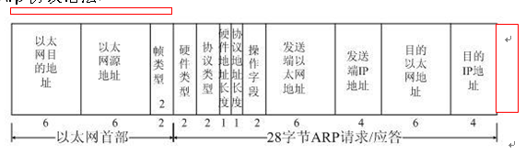

硬件类型：0x0001， 以太网,2B；

协议类型：0x0800，上层协议类型；

硬件地址长度：6（个字节）；

协议地址长度：4（个字节）；

OP: 1：ARP请求； 2 ARP应答；3：RARP请求；4：RARP应答；

发送方MAC地址；

发送方IP地址；

目的方MAC地址

目的方IP地址。

2.Arp协议语义

OP = 1 : 表示ARP请求，以广播帧形式发送，目的MAC地址字段为48个0；含义是请求目的IP对应的MAC地址。

OP = 2：表示ARP应答，以单播形式发送。告诉源发送方自己IP地址对应的MAC地址。

3.ARP协议时序关系

发送方 接收方

ARP请求

ARP应答

# 4、实现原理

**总体构思**如下图所示，不改变Ethernet和IPv4协议的四线程生产者-消费者处理流程，在发送方和接收嵌入一个ARP发送和接收的函数，其中ARP请求报文的发送接收复用原先的发送接收队列，而ARP应答报文则专门单独发送接收。

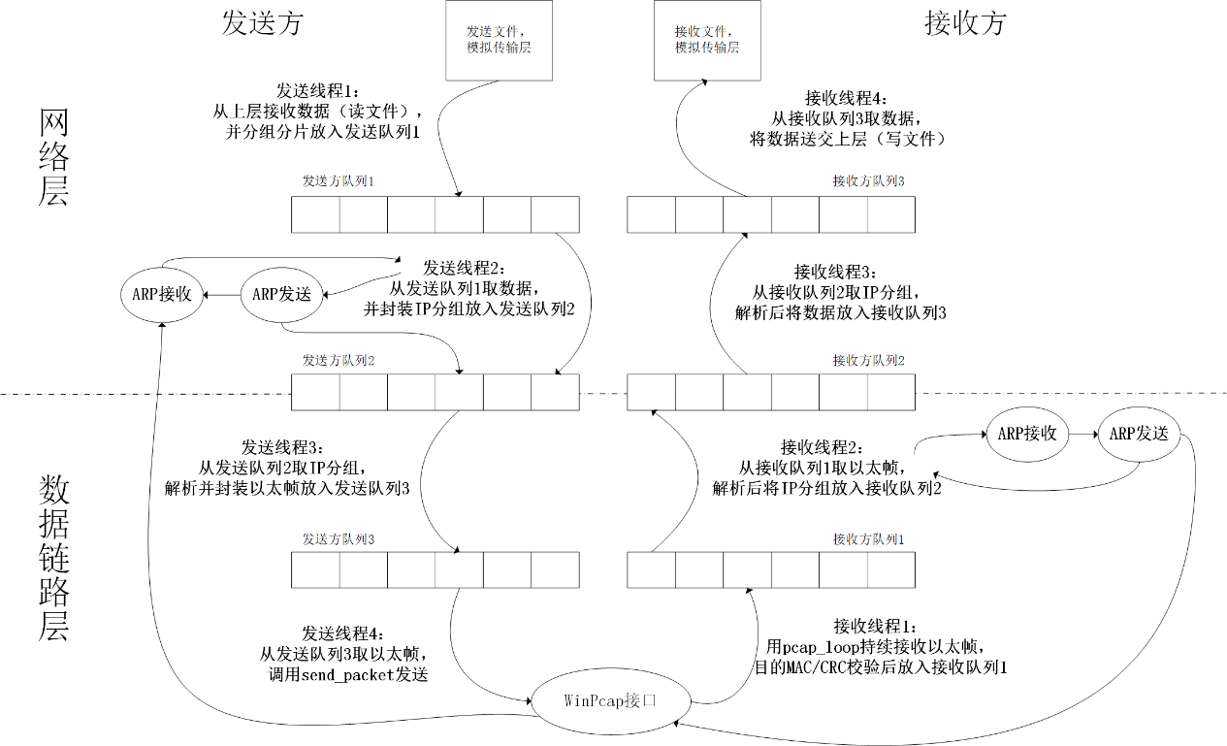

**发送方：**

在发送方网络层的send_to_datalink线程中，原本任务是将数据封装成IP分组送交数据链路层，现在在装载IP首部时加入判断。将目的IP和源IP分别与上子网掩码后比较，判断出两者是否在同一个网段内。如果在一个网段，则目的MAC为目的IP对应的主机的MAC；如果不在一个网段，则目的MAC是网关IP对应的路由器MAC。接下来使用IP地址查找ARP缓存，如果缓存内有记录，则将该目的MAC地址连同IP分组送入队列中，由数据链路层发送；如果没有记录，则需要调用ARP发送函数，生成一个ARP请求报文，目的IP是需要查找MAC的IP，封装数据帧的目的MAC是广播MAC地址，将其放入队列交给数据链路层发送。随后进入等待接收过程，直到接收到目的MAC正确、CRC32校验正确、上层协议为ARP的数据帧，调用ARP接收函数，判断目的IP，源IP和目的MAC是否正确、操作码是否是ARP应答，随后将学习到的源MAC和源IP记入ARP缓存，并得到所需的MAC地址。接下来继续send_to_datalink线程的过程，将目的MAC地址和IP分组送入队列，交给数据链路层。

**接收方：**

在write_to_network线程中，原本任务是对接收到的数据帧进行解析，并将数据部分（即IP分组）送入队列，交给上层IPv4协议处理。现在需要在解析时上层协议是IPv4协议还是ARP协议，如果是IPv4则照常处理，如果是ARP协议，则调用ARP接收函数，确认目的IP是否正确、操作码是否是ARP请求报文，若是，则立即调用ARP发送函数，生成一个ARP应答报文，并封装成数据帧，加入CRC32校验码后发送出去。随后回到write_to_network线程中继续处理，不用将该ARP报文送入上层队列。

# 5、运行结果与分析

**发送方：**

发送方初始化时ARP缓存只有一条本机的记录，随后send_to_datalink线程发送ARP请求报文并等待接收，数据链路层将该帧发送。

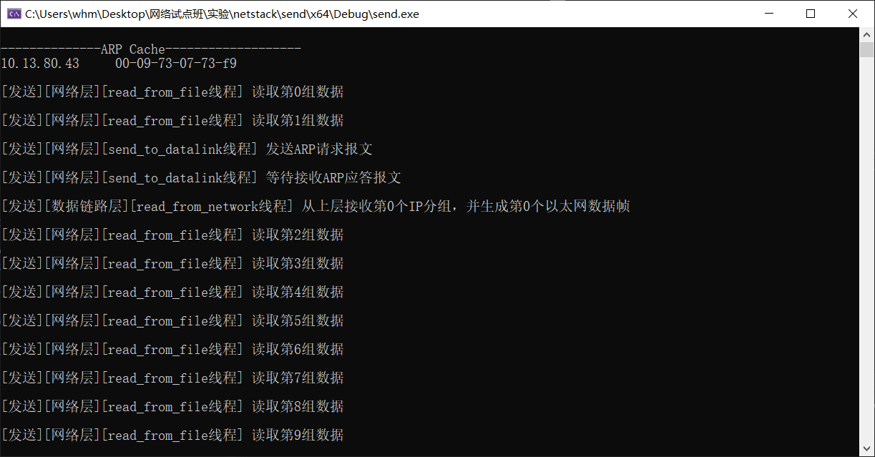

send_to_datalink线程成功接受到了一个ARP应答报文，并将其解析后新增一条ARP缓存记录，随后开始正常四线程发送。

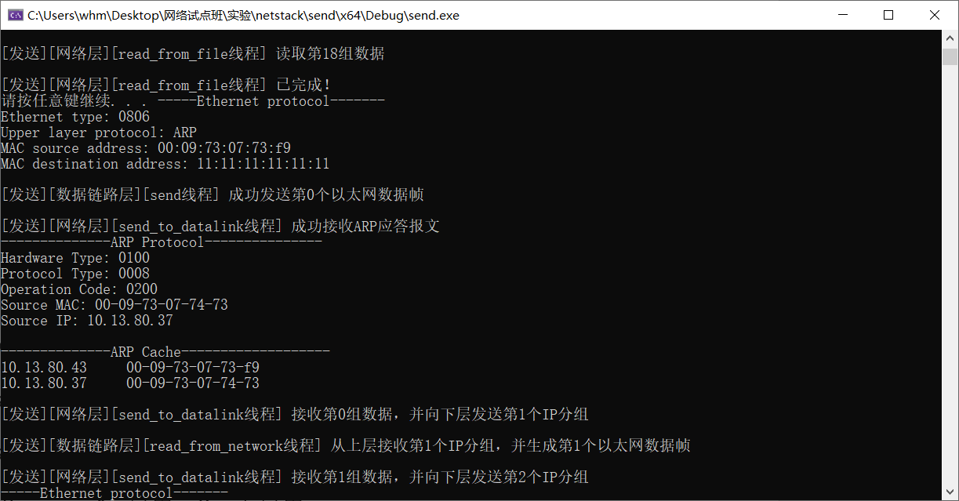

成功完成所有数据帧的发送。

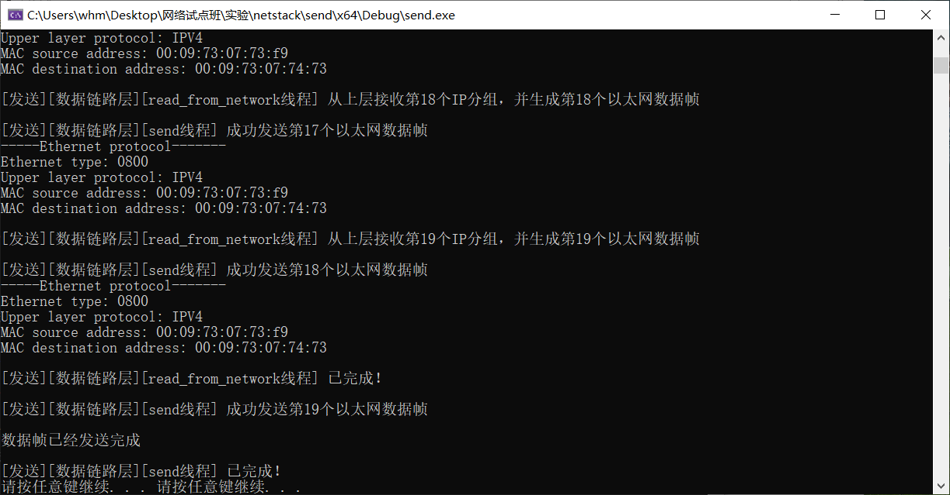

**接收方：**

发送方初始化时ARP缓存只有一条本机的记录，随后收到一个数据帧，write_to_network线程判断出是ARP协议并接收，解析后新增一条ARP缓存记录，然后将ARP应答报文发送。

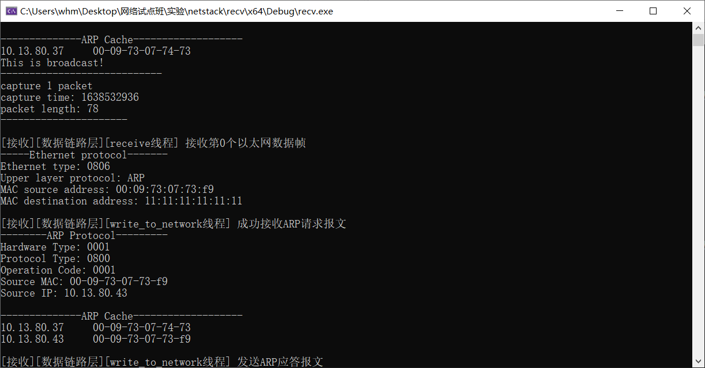

随后四线程开始正常接收流程，依次对Ethernet、IPv4解析并送给上层。

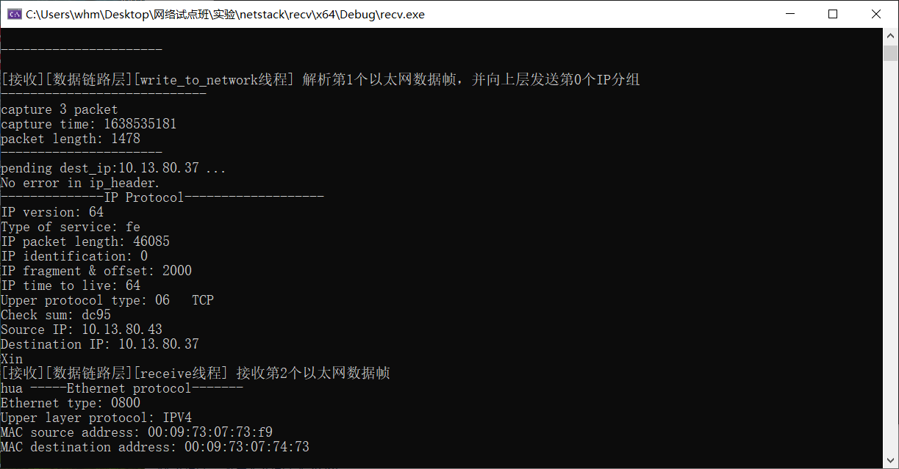

成功完成所有数据帧的接收。

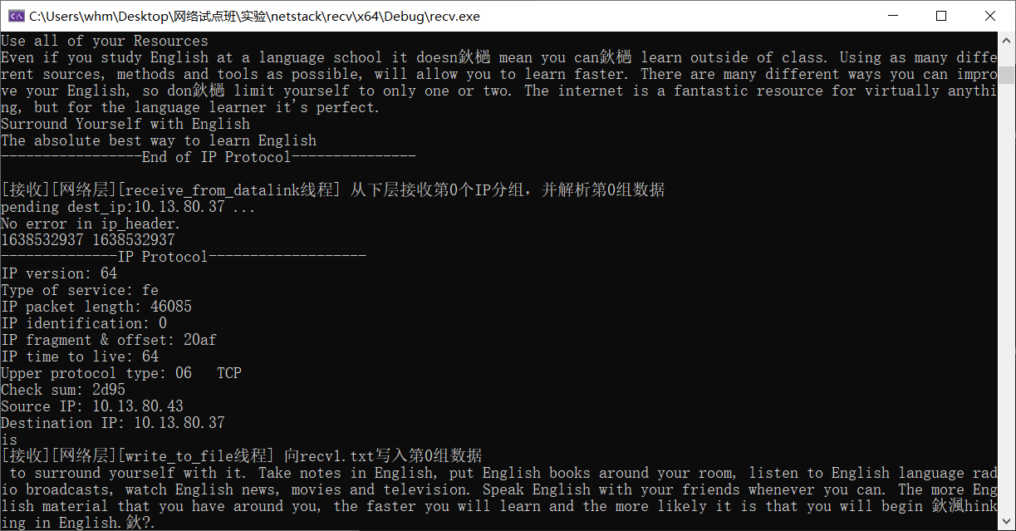

# 6、参考文献

* 《计算机网络协议分析与实践》姚烨,朱怡安 电子工业出版社